修改公務號密碼步驟說明：

步驟1：進入公務入口網後，請點選個人頭像下方「使用者姓名」連結，進入「我的帳號管理」功能。
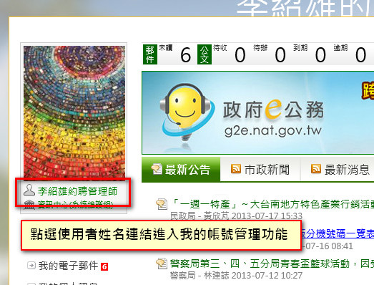
圖例：公務入口網首頁

步驟2：進入「我的帳號管理功能，點選左方「密碼修改」連結。
- 請分別輸入您的「舊密碼」、「新密碼」以及「確認新密碼」。
- 點選「確定儲存」按鈕，完成密碼修改。
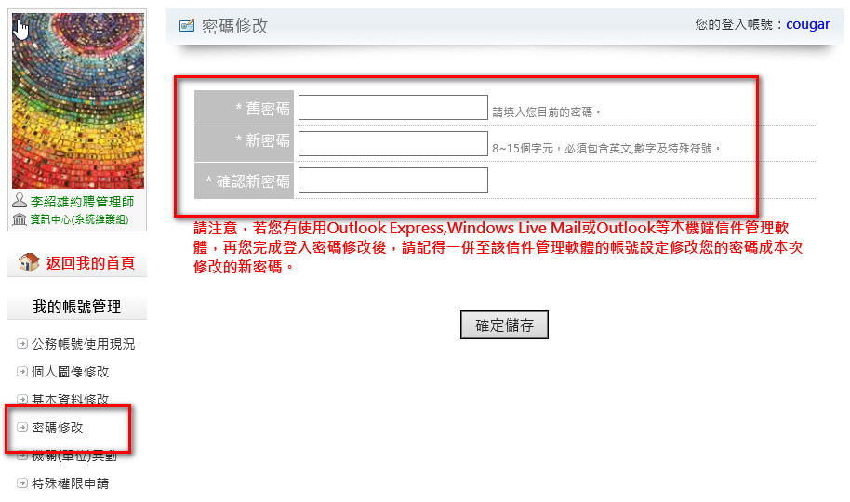
圖例：【我的帳號管理-密碼設定】網頁

如何查看我的公務帳號登入記錄：

步驟1：進入「我的帳號管理」功能，點選左方「公務帳號使用現況」連結。
- 本頁面將會統計您目前的使用情形，包含帳號申請、啟用時間，登入總次數，密碼最後修改時間以及最近10次登入記錄。
- 一筆登入記錄包含當次登入時間以及您所使用的電腦的網際網路（IP）位置，若您發現並非您本人使用您的公務帳號登入公務入口網的情形，敬請立刻通知資訊中心。
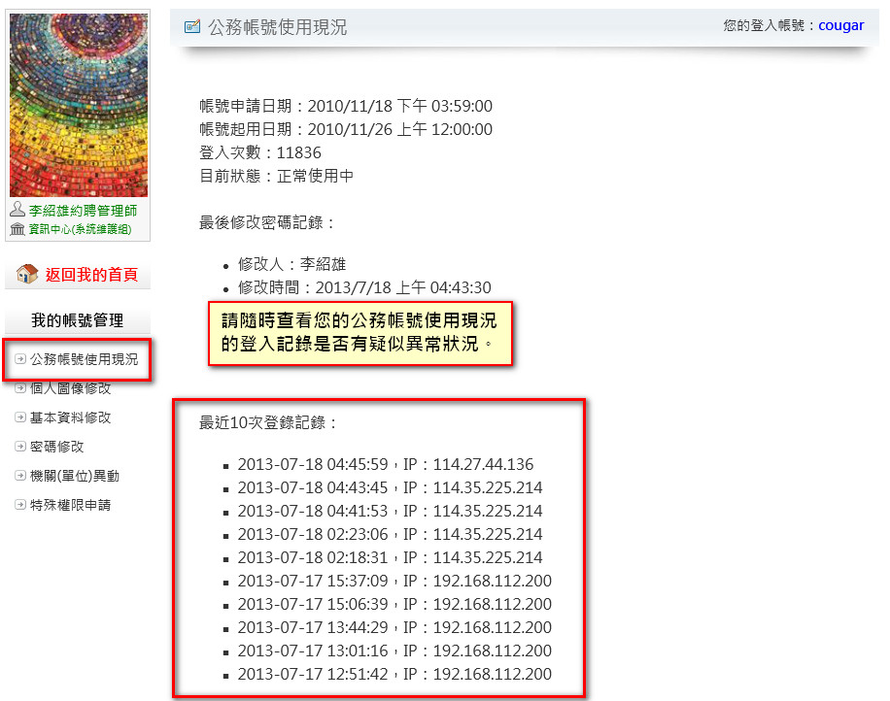
圖例：【我的帳號管理-公務帳號使用現況】網頁

